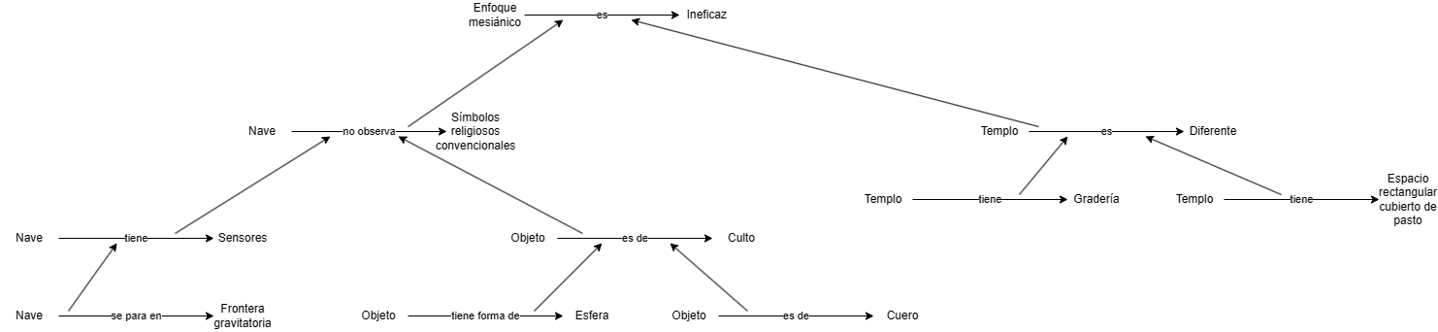

**Reglas**

1. ¿Nave se para en frontera gravitatoria?  
   ¿Nave tiene sensores?  
   Entonces la nave no observa Simboles religiosos convencionales
2. ¿Templo tiene gradería?  
   ¿Templo tiene espacio rectangular cubierto de pasto?  
   Entonces el templo es Diferente a los conocidos
3. ¿Objeto tiene forma de esfera?  
   ¿Objeto es de cuero?  
   Entonces el objeto es de Culto

Dado este análisis basado en el árbol y las reglas, se puede concluir que el enfoque mesiánico tradicional sería ineficaz en esta sociedad. Las reglas indican que una sociedad con una religión poco convencional la cual no posee símbolos religiosos convencionales y además tiene templos con una arquitectura diferente indica que no sería receptiva al enfoque mesiánico tradicional.